**BAB IV**

**HASIL DAN PEMBAHASAN**

1. **Hasil**

Desain dan tampilan atau antarmuka sistem diperlukan untuk menghubungkan antara sistem yang telah dibuat dan interaksi dengan pengguna. Desain dan tampilan antarmuka aplikasi yag baik akan memudahkan pengguna dalam mengoperasikan aplikasi. Berikut merupakan hasil pengembangan aplikasi penjualan berdasarkan analisis dan perancangan pada bab sebelumnya.

1. Halaman Login

Halaman login merupakan halaman yang pertama kali muncul pada saat membuka website apabila pengguna belum pernah login sebelumnya.

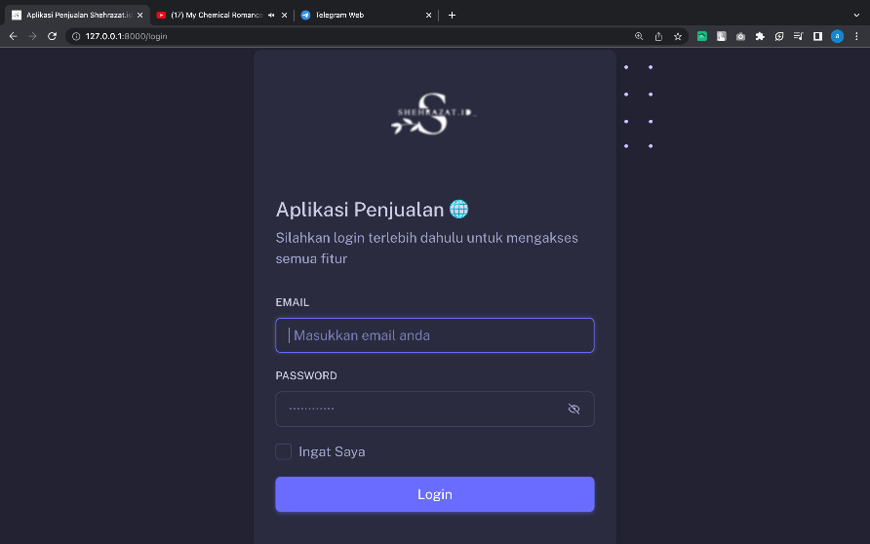

**Gambar 4.1** Halaman Login

1. Halaman Dashboard

Halaman dashboard berisi ringkasan toko pengguna seperti jumlah produk, total transaksi, total pendapatan dan produk paling laku. Data yang diambil untuk membuat ringkasan tersebut berasal dari data transaksi yang telah dimasukkan pengguna pada aplikasi.

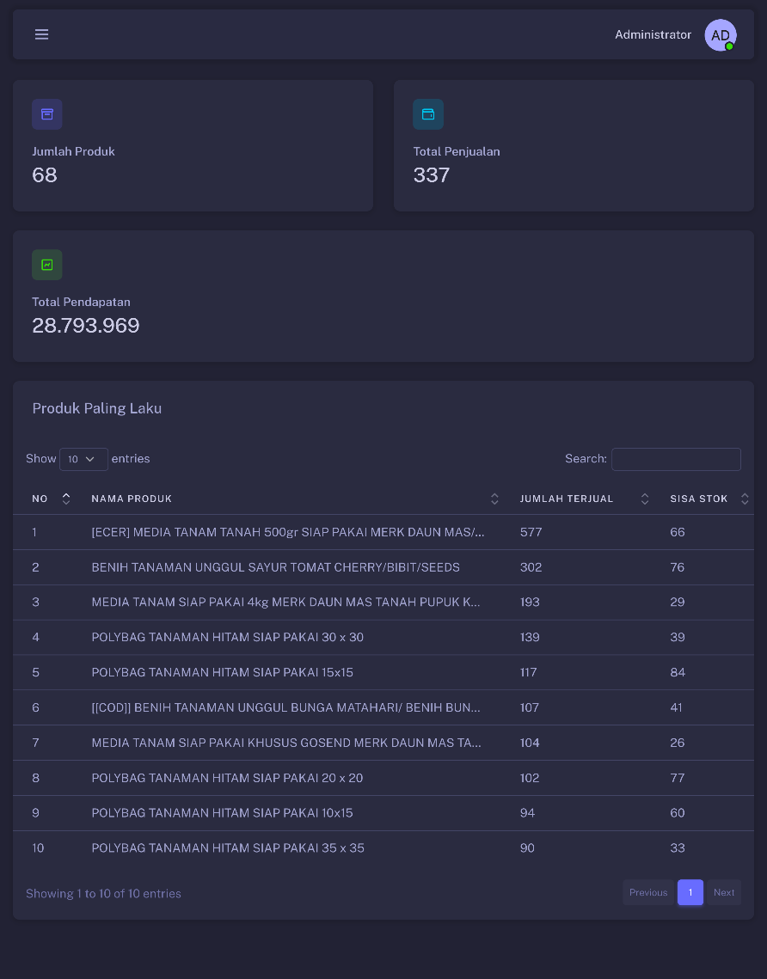

**Gambar 4.2** Halaman Dashboard

1. Halaman Kelola Barang

Halaman kelola barang berisi data produk yang dijual pada toko tanaman shehrazat.id yang akan digunakan proses transaksi dan analisa pembelian. Pada halaman ini terdapat fitur CRUD (*Create, Read, Update, Delete*) untuk mengelola produk.

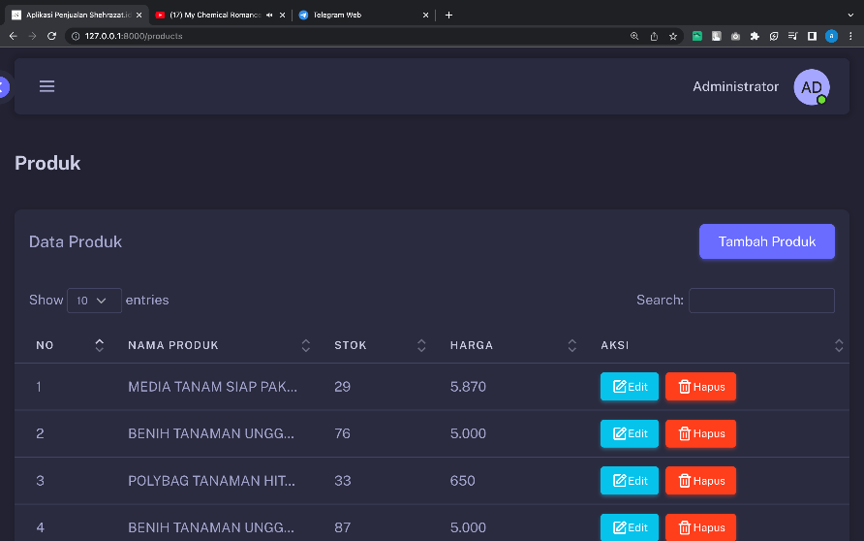

**Gambar 4.3** Halaman Kelola Barang

1. Halaman Kelola Transaksi

Halaman kelola transaksi berisi data transaksi yang telah dimasukkan oleh pengguna. Terdapat fitur import CSV sehingga pengguna dapat menambahkan banyak transaksi sekaligus. Selain itu juga terdapat fitur *datatable* sehingga pengguna dapat melakukan pencarian dan pengurutan data dengan mudah.

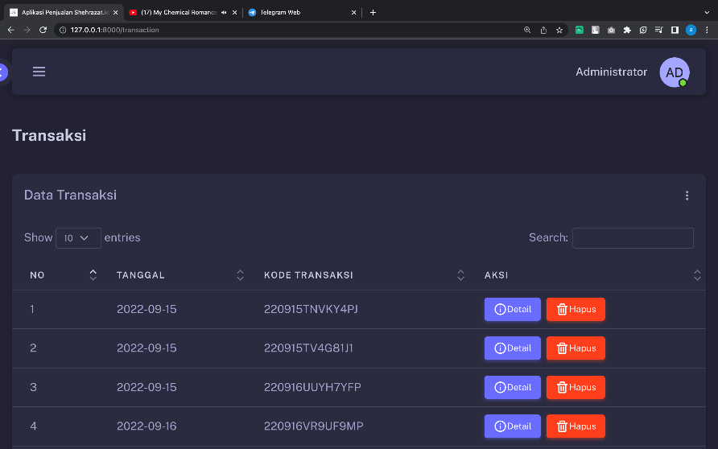

**Gambar 4.6** Halaman Kelola Transaksi

1. Halaman Analisa Pembelian

Halaman analisa pembelian berisi dengan beberapa form. Pengguna harus memasukkan rentang waktu transaksi yang akan dianalisa, nilai *minimum support* dan nilai *minimum confidence*. Setelah proses analisa akan muncul beberapa tampila seperti, tabel produk yang memenuhi nilai *minimum support*, bagan simulasi FP-Tree, hasil analisa dan aturan yang terbentuk.

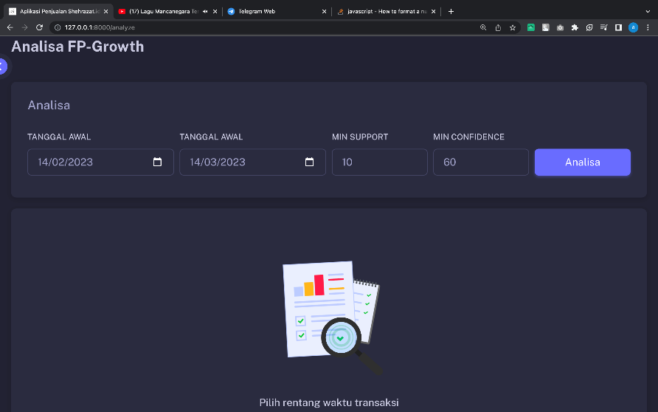

**Gambar 4.10** Halaman Analisa Pembelian

1. **Pembahasan**
2. Login

Pengguna diharuskan login terlebih dahulu untuk mengakses segala fitur yang ada pada website. Pengguna harus memasukkan email dan password yang telah terdaftar jika email dan password tidak sesuai maka akan terdapat pesan kesalahan atau error. Berikut merupakan akun admin untuk melakukan proses login pada aplikasi.

**Tabel 4.1** Akun admin untuk login aplikasi

|  |  |
| --- | --- |
| Email | admin@shehrazat.id |
| Password | admin123 |

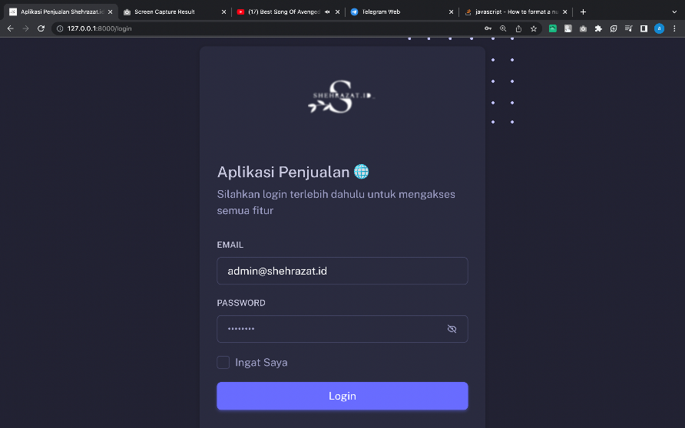

**Gambar 4.11** Form login terisi pada aplikasi

1. Dashboard

Pada halaman dashboard terdapat tombol hamburger untuk membuka menu. Pengguna dapat mengakses semua fitur aplikasi dengan melakukan klik pada menu ini.

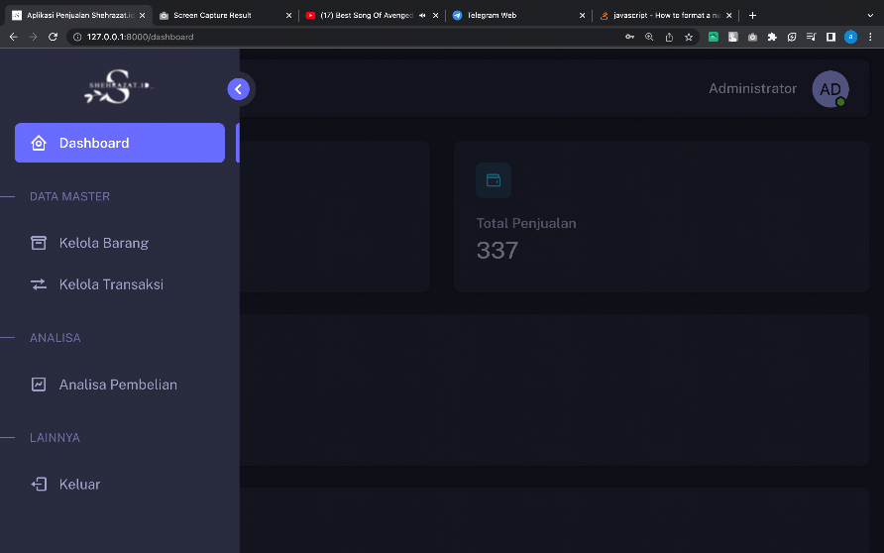

**Gambar 4.12** Menu pada halaman dashboard

1. Kelola Produk
2. Tambah Produk

Pengguna dapat menambahkan produk dengan mengklik tombol Tambah produk pada halaman kelola produk. Lalu akan muncul modal atau popup untuk menambahkan produk. Modal atau popup merupakan tampilan antarmuka yang muncul diatas tampilan lainnya. Pada modal tambah produk berisi form untuk menambahkan produk yang terdiri dari nama produk, stok dan harga produk.

**Tabel 4.2** Data produk yang ditambahkan

|  |  |
| --- | --- |
| Nama Produk | MEDIA TANAM SIAP PAKAI 4kg MERK DAUN MAS TANAH PUPUK KOMPOS UNTUK TANAMAN BUAH BUNGA DAN SAYUR |
| Stok | 29 |
| Harga Produk | 5870 |

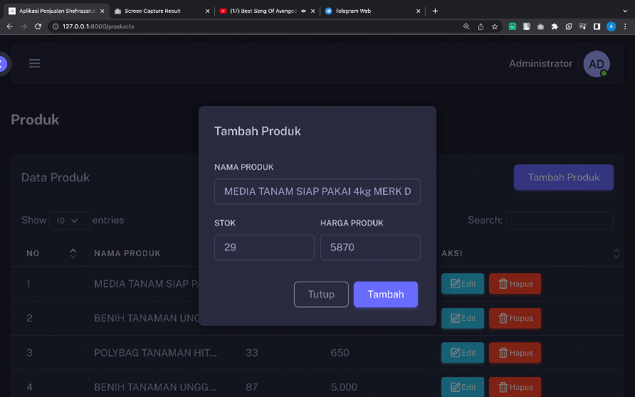

**Gambar 4.13** Form tambah produk terisi pada aplikasi

1. Edit Produk

Pengguna dapat mengubah produk dengan mengklik tombol edit pada halaman kelola produk lalu akan muncul modal edit produk. Modal edit produk digunakan untuk melakukan perubahan pada produk yang tersimpan pada database. Modal edit produk juga berisi form yang sama dengan modal tambah produk. Pada modal ini data produk akan terisi secara otomatis (autofill) dengan data produk yang akan diubah.

**Tabel 4.2** Data produk yang diubah

|  |  |
| --- | --- |
| Nama Produk | MEDIA TANAM SIAP PAKAI 4kg MERK DAUN MAS TANAH PUPUK KOMPOS UNTUK TANAMAN BUAH BUNGA DAN SAYUR |
| Stok | 20 |
| Harga Produk | 5000 |

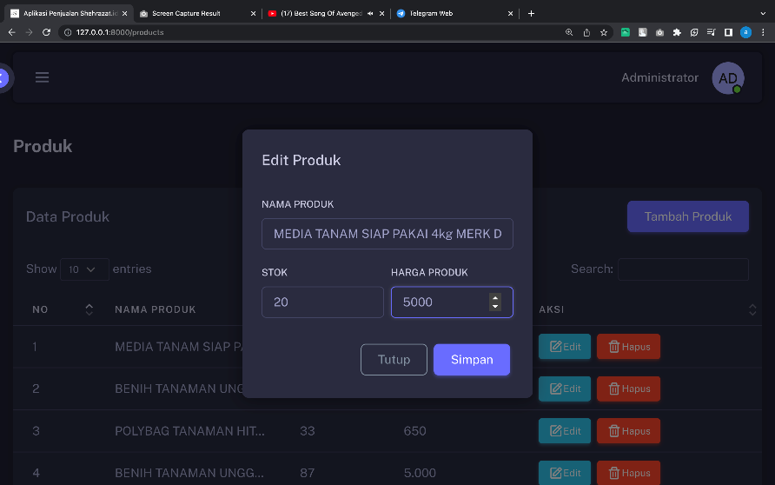

**Gambar 4.14** Form edit produk terisi pada aplikasi

1. Kelola Transaksi
2. Detail Transaksi

Pengguna dapat melihat detail transaksi pada halaman transaksi dengan mengklik tombol detail transaksi lalu akan muncul modal detail transaksi. Modal detail transaksi berisi tampilan untuk melihat isi dari transaksi yang telah dimasukkan oleh pengguna. Pada modal detail transaksi terdapat informasi kode transaksi dan produk yang terjual pada transaksi tersebut.

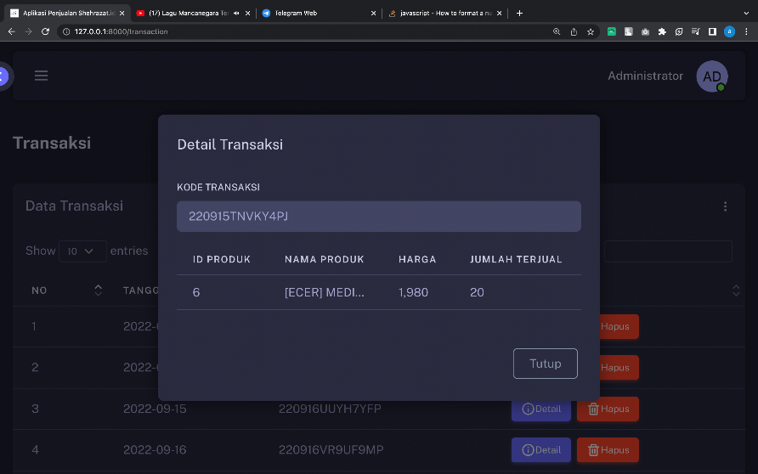

**Gambar 4.15** Modal detail transaksi

1. Import CSV

Modal import CSV (Comma Separated Value) berisi form untuk menginputkan berkas dengan ekstensi CSV. Untuk membuka modal ini pengguna dapat mengklik menu disebelah kanan halaman kelola transaksi. Pada modal ini juga terdapat contoh template CSV. Berikut merupakan format dari template CSV.

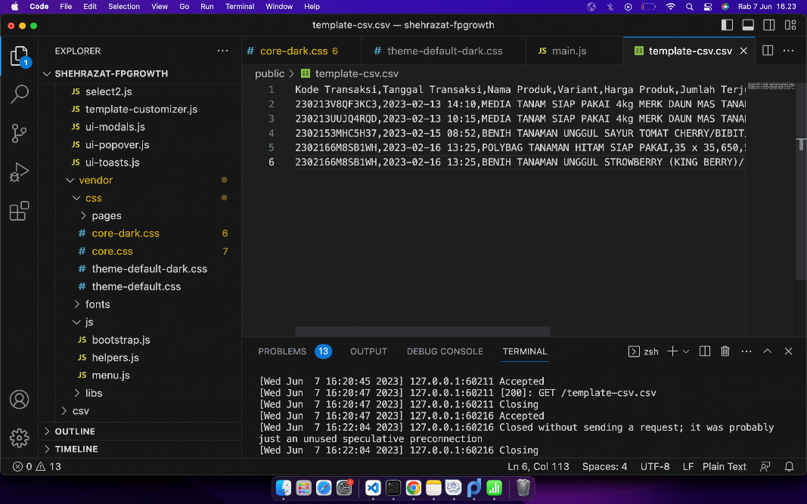

**Gambar 4.16** Format file template csv

Pengguna harus mengubah data transaksi sesuai dengan template agar data dapat diproses oleh sistem dan sistem dapat menambahkan banyak data transaksi sekaligus.

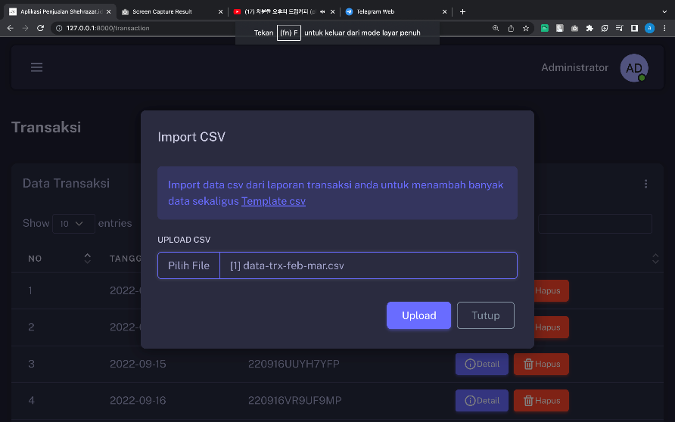

**Gambar 4.17** Form import csv terisi

1. Tambah Transaksi

Modal tambah transaksi berisi form untuk menambahkan transaksi secara manual. Pengguna dapat menggunakan fitur ini apabila ingin menambahkan transaksi satu persatu. Pada modal ini terdapat form tanggal transaksi, kode transaksi, dan data produk yang terdiri dari nama produk dan jumlah terjual.

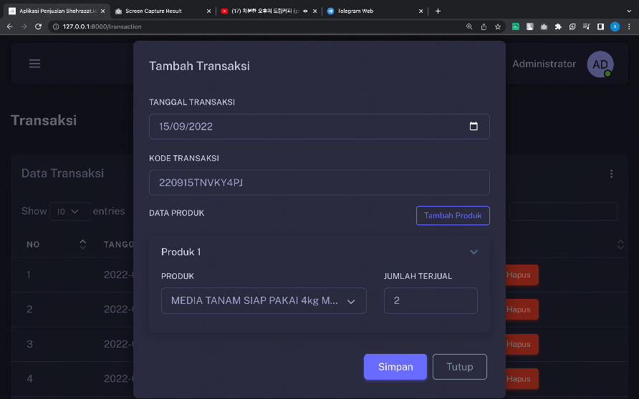

**Gambar 4.18** Form tambah produk terisi

1. Analisa Pembelian

Data yang digunakan untuk proses analisa adalah data transaksi toko tanaman shehrazat.id pada bulan September 2022 sampai dengan Maret 2023. Pada bab sebelumnya telah dilakukan penghitungan analisa FP-Growth pada periode bulan Februari 2022 sampai denga Maret 2023 dengan nilai *minimum* *support* dan *minimum confidence* yang sama dilakukan analisa menggunakan aplikasi dan didapatkan hasil sebagai berikut.

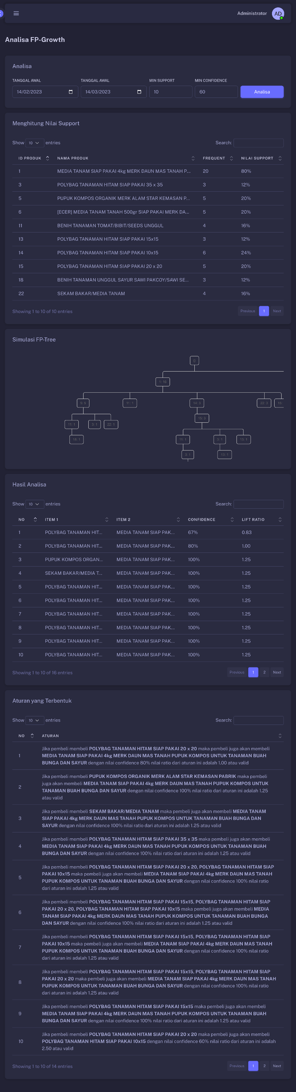

**Gambar 4.19** Hasil analisa produk memenuhi nilai support dan bagan FP-Tree transaksi Februari 2023 – Maret 2023

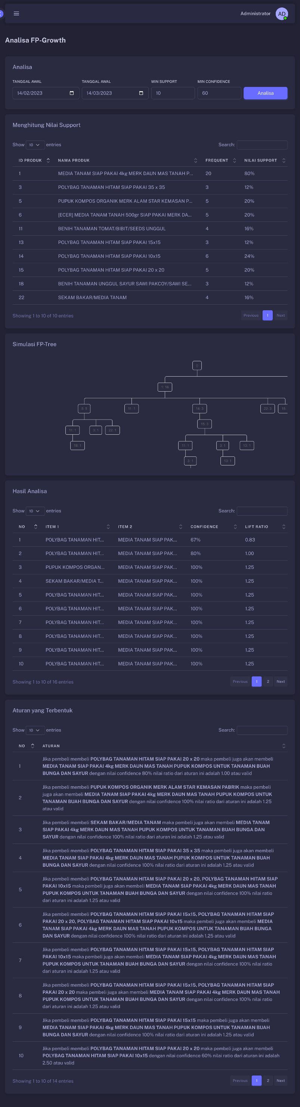

**Gambar 4.20** Hasil analisa transaksi Februari 2023 – Maret 2023 dan aturan yang terbentuk.

Pada gambar 4.19 diatas dapat hasil analisa transaksi pada periode Februari 2023 sampai Maret 2023 diketahui bahwa terdapat 10 produk yang memenuhi nilai support. Selain itu juga terdapat simulasi FP-Tree yang menunjukkan bagaimana bagan FP-Tree terbentuk berdasarkan data transaksi yang dianalisa. Hasil bagan FP-Tree menunjukkan kesamaan dengan bagan FP-Tree pada bab sebelumnya yang menggunakan penghitungan manual.

Pada gambar 4.20 diatas terdapat 16 itemset hasil analisa namun terdapat 2 itemset yang memiliki nilai lift ratio < 1 yang kemudian dieliminasi. Sehingga terdapat 14 aturan yang terbentuk berdasarkan hasil analisa. Aturan tersebut memiliki kesamaan dengan aturan yang telah dianalisa sebelumnya menggunakan penghitungan manual pada bab sebelumnya. Sehingga dapat dikatakan bahwa algoritma pada program telah sesuai semestinya.

Kemudian akan dilakukan analisa dengan menggunakan data pada periode 14 September 2022 sampai dengan 14 Maret 2023. Pada periode ini terdapat 134 transaksi yang memiliki kombinasi pembelian produk. Pengguna dapat menentukan nilai minimum support dan nilai minimum confidence. Pada penelitian ini menggunakan nilai minimum support 5% sehingga dapat ditulis dengan persamaan berikut:

Sehingga penggunaan nilai minimum support sebesar 5% menandakan jumlah transaksi yang mengandung suatu produk kurang dari 6.7 atau dibulatkan menjadi 7 maka produk tersebut akan dieliminasi atau tidak disertakan dalam proses analisa. Selain itu pada penelitian ini menggunakan nilai minimum confidence sebesar 60% sehingga nantinya hasil analisa dengan ketepatan aturan dibawah 60% maka tidak akan disertakan.

Berikut merupakan hasil analisa data pada periode 14 September 2022 sampai dengan 14 Maret 2023 dengan menggunakan nilai minimum support sebesar 5% dan nilai minimum confidence sebesar 60%.

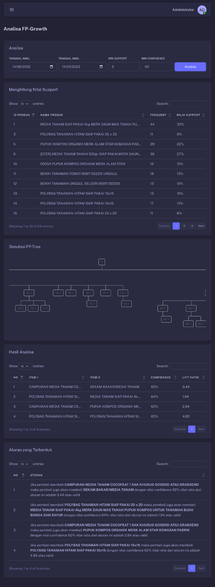

**Gambar 4.21** produk memenuhi nilai support 5% pada transaksi September 2022 – Maret 2023

Berikut merupakan data produk yang memenuhi nilai support lebih dari atau sama dengan 5% pada transaksi September 2022 – Maret 2023.

**Tabel 4.3** produk memenuhi nilai support 5% pada transaksi September 2022 – Maret 2023

| Nama Produk | Frequent | Nilai Support |
| --- | --- | --- |
| MEDIA TANAM SIAP PAKAI 4kg MERK DAUN MAS TANAH PUPUK KOMPOS UNTUK TANAMAN BUAH BUNGA DAN SAYUR | 44 | 33% |
| POLYBAG TANAMAN HITAM SIAP PAKAI 35 x 35 | 11 | 8% |
| PUPUK KOMPOS ORGANIK MERK ALAM STAR KEMASAN PABRIK | 29 | 22% |
| [ECER] MEDIA TANAM TANAH 500gr SIAP PAKAI MERK DAUN MAS/MEDIA ORGANIK TANAMAN BUAH BUNGA DAN SAYUR | 36 | 27% |
| 500GR PUPUK KOMPOS ORGANIK MERK ALAM STAR | 16 | 12% |
| BENIH TANAMAN TOMAT/BIBIT/SEEDS UNGGUL | 18 | 13% |
| BENIH TANAMAN UNGGUL SELEDRI/BIBIT/SEEDS | 13 | 10% |
| POLYBAG TANAMAN HITAM SIAP PAKAI 15x15 | 13 | 10% |
| POLYBAG TANAMAN HITAM SIAP PAKAI 10x15 | 17 | 13% |
| POLYBAG TANAMAN HITAM SIAP PAKAI 20 x 20 | 11 | 8% |
| BENIH TANAMAN UNGGUL SAYUR SAWI PAKCOY/SAWI SENDOK/SAWI GAJAH/ BIBIT/SEEDS | 13 | 10% |
| [[COD]] BENIH TANAMAN UNGGUL TERONG UNGU/ BENIH TERONG/BIBIT TANAMAN | 7 | 5% |
| 50GR REEPACK PUPUK NPK UNTUK TANAMAN MUTIARA BIRU 161616 | 21 | 16% |
| SEKAM BAKAR/MEDIA TANAM | 24 | 18% |
| POT TANAMAN HITAM PLASTIK DIAMETER 20 22 25 30 25 | 10 | 7% |
| BENIH UNGGUL BUNGA CHAMOMILE/BIBIT/SEEDS/CHAMOMILE | 10 | 7% |
| Media tanam pasir malang hitam kasar 1kg | 10 | 7% |
| CAMPURAN MEDIA TANAM COCOPEAT 1 SAK KHUSUS GOSEND ATAU GRABSEND | 13 | 10% |
| POT TANAMAN PLASTIK PUTIH TAWON ULIR UKURAN 10 12 15 18 18 | 7 | 5% |
| BENIH TANAMAN UNGGUL CABE RAWIT/BENIH CABE/ BIBIT TANAMAN UNGGUL | 14 | 10% |
| COCOFIBER SABUT KELAPA BERSIH MEDIA TANAMAN HIAS | 11 | 8% |
| MEDIA TANAM SIAP PAKAI KHUSUS GOSEND MERK DAUN MAS TANAH PUPUK KOMPOS UNTUK TANAMAN BUAH BUNGA DAN SAYUR | 24 | 18% |
| COCOPEAT/COCOPIT MEDIA TANAM MERK DAUN MAS UKURAN 250GR | 8 | 6% |
| POLYBAG TANAMAN HITAM SIAP PAKAI 30 x 30 | 9 | 7% |

Berikut merupakan hasil analisa berupa kombinasi item pola pembelian konsumen menggunakan minimum confidence sebesar 60% sehingga hasil analisa memiliki ketepatan aturan diatas 60%.

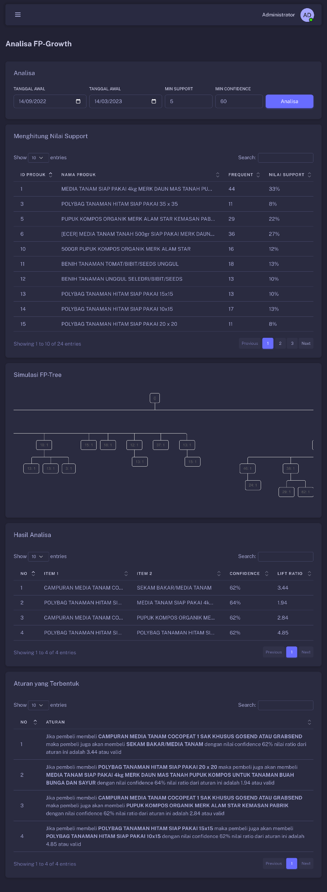

**Gambar 4.22** Hasil pola pembelian pada transaksi September 2022 – Maret 2023

Dari analisa tersebut diperoleh aturan yang terbentuk sebagai berikut.

**Tabel 4.4** Hasil analisa aturan pola pembelian pada transaksi September 2022 – Maret 2023

|  |
| --- |
| Hasil aturan pola pembelian |
| Jika pembeli membeli **CAMPURAN MEDIA TANAM COCOPEAT 1 SAK KHUSUS GOSEND ATAU GRABSEND** maka pembeli juga akan membeli **SEKAM BAKAR/MEDIA TANAM** dengan nilai confidence 62% nilai ratio dari aturan ini adalah 3.44 atau valid |
| Jika pembeli membeli **POLYBAG TANAMAN HITAM SIAP PAKAI 20 x 20** maka pembeli juga akan membeli **MEDIA TANAM SIAP PAKAI 4kg MERK DAUN MAS TANAH PUPUK KOMPOS UNTUK TANAMAN BUAH BUNGA DAN SAYUR** dengan nilai confidence 64% nilai ratio dari aturan ini adalah 1.94 atau valid |
| Jika pembeli membeli **CAMPURAN MEDIA TANAM COCOPEAT 1 SAK KHUSUS GOSEND ATAU GRABSEND** maka pembeli juga akan membeli **PUPUK KOMPOS ORGANIK MERK ALAM STAR KEMASAN PABRIK** dengan nilai confidence 62% nilai ratio dari aturan ini adalah 2.84 atau valid |
| Jika pembeli membeli **POLYBAG TANAMAN HITAM SIAP PAKAI 15x15** maka pembeli juga akan membeli **POLYBAG TANAMAN HITAM SIAP PAKAI 10x15** dengan nilai confidence 62% nilai ratio dari aturan ini adalah 4.85 atau valid |

1. **Pengujian BlackBox Testing**

Pada tahap pengujian menggunakan pengujian blackbox testing sebagai metode pengujian aplikasi. Skenario pengujian dituliskan dalam form dengan hasil yang diharapkan apakah sesuai dengan harapan pengguna. Berikut adalah hasil pengujian menggunakan blackbox testing.

1. Pengujian Halaman Login

**Tabel 4.2** Pengujian Halaman Login

|  |  |  |  |
| --- | --- | --- | --- |
| **No** | **Skenario Pengujian** | **Hasil yang Diharapkan** | **Diterima** |
| 1 | Tidak memasukkan salah satu email atau password | Menampilkan pesan error bahwa semua form harus diisi | ✓ |
| 2 | Memasukkan akun yang tidak terdaftar | Gagal login dan menampilkan pesan error email/password salah | ✓ |
| 3 | Memasukkan email dan password yang benar | Berhasil login dan masuk ke halaman dashboard | ✓ |

1. Pengujian Halaman Dashboard

**Tabel 4.3** Pengujian Halaman Dashboard

| **No** | **Skenario Pengujian** | **Hasil yang Diharapkan** | **Diterima** |
| --- | --- | --- | --- |
| 1 | Setelah proses login berhasil | Menampilkan ringkasan jumlah produk, total penjualan, total pendapatan dan produk terlaku | ✓ |
| 2 | Menekan menu pada sidebar | Pengguna diarahkan pada halaman yang sesuai dengan menu | ✓ |

1. Pengujian Halaman Kelola Barang

**Tabel 4.4** Pengujian halaman kelola barang

| **No** | **Skenario Pengujian** | **Hasil yang Diharapkan** | **Diterima** |
| --- | --- | --- | --- |
| 1 | Memilih menu kelola barang pada sidebar | Menampilkan list data produk toko | ✓ |
| 2 | Menekan tombol dengan ikon pensil pada tabel | Menampilkan modal berisi form untuk mengedit produk | ✓ |
| 3 | Menekan tombol dengan ikon tong sampah pada tabel | Menghapus data produk | ✓ |
| 4 | Menekan tombol tambah produk | Menampilkan modal berisi form untuk menambah produk | ✓ |

1. Pengujian Halaman Kelola Transaksi

**Tabel 4.5** Pengujian halaman kelola transaksi

| **No** | **Skenario Pengujian** | **Hasil yang Diharapkan** | **Diterima** |
| --- | --- | --- | --- |
| 1 | Memilih menu kelola transaksi pada sidebar | Menampilkan list data produk toko | ✓ |
| 2 | Menekan tombol dengan ikon pensil pada tabel | Menampilkan modal berisi form untuk mengedit transaksi | ✓ |
| 3 | Menekan tombol dengan ikon tong sampah pada tabel | Menghapus data transaksi | ✓ |
| 4 | Menekan menu tambah transaksi | Menampilkan modal berisi form untuk menambah trasaksi | ✓ |
| 5 | Menekan menu import csv | Menampilkan modal untuk mengunggah csv | ✓ |

1. Pengujian Halaman Analisa Pembelian

**Tabel 4.6** Pengujian Halaman Analisa Pembelian

| **No** | **Skenario Pengujian** | **Hasil yang Diharapkan** | **Diterima** |
| --- | --- | --- | --- |
| 1 | Menekan form tanggal awal dan tanggal akhir | Menampilkan dialog untuk memilih tanggal | ✓ |
| 2 | Tidak mengisi salah satu form | Menampilkan pesan error bahwa seluruh form harus diisi | ✓ |
| 3 | Menekan tombol analisa | Menampilkan proses dan hasil analisa berdasarkan data yang telah dimasukkan pada form | ✓ |
| 4 | Menekan menu analisa pembelian pada sidebar | Menampilkan halaman analisa pembelian | ✓ |

**BAB V**

**KESIMPULAN**

1. **Kesimpulan**

Dari hasil penelitian yang telah dipaparkan dapat diambil kesimpulan sebagai berikut.

1. Aplikasi ini dikembangkan dengan menggunakan metode RAD (*Rapid Application Development)* yang terdiri dari beberapa tahap yaitu *Requirement Planning, User Design, Construction, Cutover.* Pada tahap *Requirement Planning* dilakukan tahap pengambilan data melalui wawancara dan survey. Lalu pada tahap *User Design* dibagi lagi menjadi tiga tahap yaitu *prototype, test* dan *refine*. Pada tahap ini dihasilkan fitur, alur, dan skema database dari aplikasi yang dijelaskan menggunakan UML (*Unified Model Language*). Pada tahap *construction* aplikasi dibuat dengan menggunakan framework laravel dan berjalan pada *platform* berbasis *web*. Pada tahap terakhir yaitu *Cutover* dilakukan testing aplikasi menggunakan *BlackBox Testing* dimana aplikasi dapat berjalan sesuai dengan hasil yang diharapkan.
2. Pada penelitian ini implementasi algoritma *FP-Growth* dilakukan dengan melakukan penghitungan algoritma secara manual terlebih dahulu dam hasil dari penghitungan ini memiliki kesamaan dengan penghitungan algoritma menggunakan program yang berarti bahwa penghitungan pada program telah berjalan sebagaimana mestinya. Lalu pada penelitian ini juga dilakukan analisa data pada periode September 2022 sampai dengan Maret 2023 dengan nilai minimum support sebesar 5% dan minimum confidence sebesar 60% dan didapatkan empat aturan pola pembelian yaitu Jika pembeli membeli CAMPURAN MEDIA TANAM COCOPEAT 1 SAK KHUSUS GOSEND ATAU GRABSEND maka pembeli juga akan membeli SEKAM BAKAR/MEDIA TANAM dengan nilai confidence 62% nilai ratio dari aturan ini adalah 3.44 atau valid, Jika pembeli membeli POLYBAG TANAMAN HITAM SIAP PAKAI 20 x 20 maka pembeli juga akan membeli MEDIA TANAM SIAP PAKAI 4kg MERK DAUN MAS TANAH PUPUK KOMPOS UNTUK TANAMAN BUAH BUNGA DAN SAYUR dengan nilai confidence 64% nilai ratio dari aturan ini adalah 1.94 atau valid, Jika pembeli membeli CAMPURAN MEDIA TANAM COCOPEAT 1 SAK KHUSUS GOSEND ATAU GRABSEND maka pembeli juga akan membeli PUPUK KOMPOS ORGANIK MERK ALAM STAR KEMASAN PABRIK dengan nilai confidence 62% nilai ratio dari aturan ini adalah 2.84 atau valid dan Jika pembeli membeli POLYBAG TANAMAN HITAM SIAP PAKAI 15x15 maka pembeli juga akan membeli POLYBAG TANAMAN HITAM SIAP PAKAI 10x15 dengan nilai confidence 62% nilai ratio dari aturan ini adalah 4.85 atau valid
3. **Saran**

Berdasarkan hasil penelitian, pembahasan dan kesimpulan diatas, didapatkanlah saran yang bertujuan untuk pengembangan aplikasi ke depannya, sebagai berikut.

1. Menambah modul lain sehingga aplikasi memiliki fitur yang kompleks dan dapat membantu mempermudah pengguna dalam menentukan strategi penjualan.
2. Mengembangkan aplikasi pada platform lain seperti mobile sehingga mudah diakses.
3. Menambah algoritma analisa sehingga dapat dibandingkan dan membantu pengguna untuk memilih hasil keputusan yang sesuai.